Erstellen eines C R O Q U I S zum Thema Pole der Globalisierung - 3 Schritte
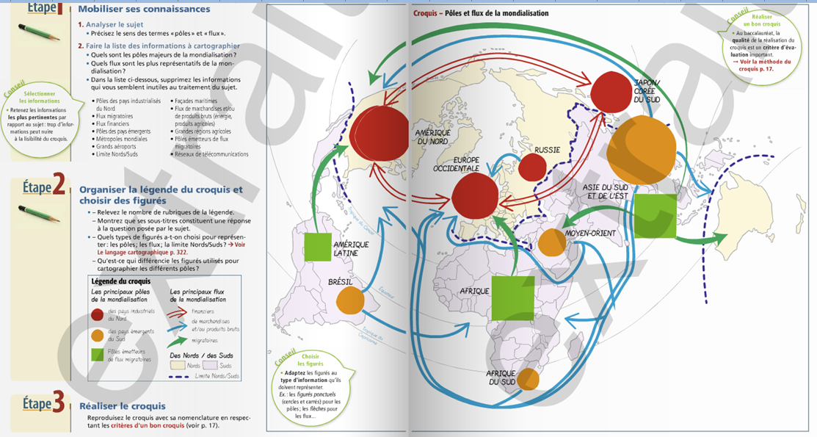
Aus http://de.calameo.com/read/000015856a63860b3a58f?authid=GoG3MzpTLpwk Jalta u.a.: GEO ed. MAGNARD Term
>>> für Globalisierungsthemen sind Polarprojektionen sinnvoller….

VOM CROQUIS zum SCHEMA
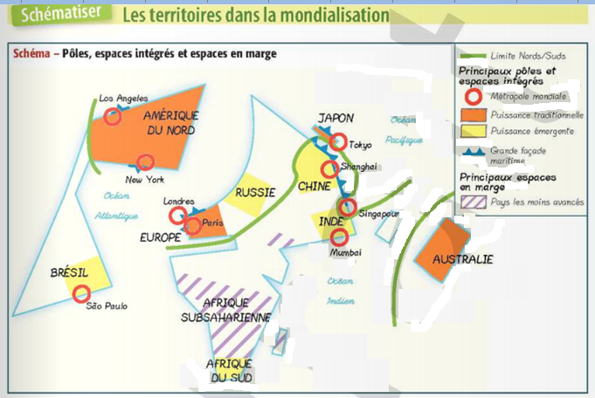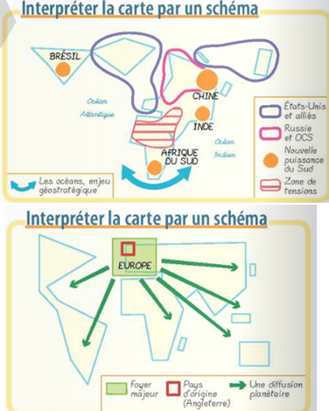
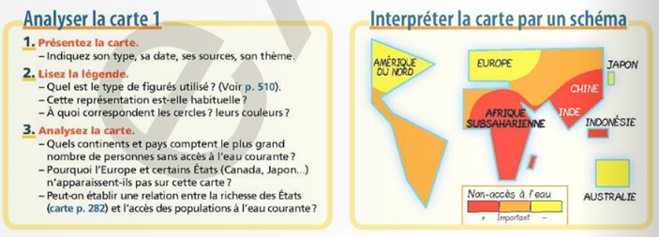
hier Äquator einzeichnen lassen ! Q Billard : Hist-Geo Terminal. Ed. Magnard https://de.calameo.com/read/000015856bf17f4c3cea0?authid=b3zf248SmKwo

